# 【区块链学院】

# 【EasyChat简易聊天平台】

用户手册

B200601 郭斌

二零二三年六月九日

目录

1. 引言 3

1.1产品概述 3

1.2目标读者 3

1.3安全注意事项 3

2. 快速入门 3

2.1准备工作 3

2.2 系统要求 4

2.3 安装步骤和配置 4

3.功能和特性 5

3.1 核心功能 5

3.2 高级功能 5

3.3 特色功能 6

3.4 常见问题解答 6

4.使用说明 6

4.1 界面概览 6

4.2 操作指南 7

4.3 数据输入和输出 8

4.4 故障排除 8

5.技术支持 8

5.1 联系信息 8

5.2 在线支持 9

# 引言

## 1.1产品概述

EasyChat 是一个可以在线聊天的、基于springcloud nacos和socketIO的即时通讯平台，easychat-server 是 EasyChat 项目的后端部分，采用微服务架构，使用 Java 语言，基于 Spring Cloud 开发，共分为六个模块：common模块、chat模块、user模块、gateway网关模块、filesystem模块、auth授权模块。easychat-client 是 EasyChat 项目的前端部分，基于 Vue CLI 开发。采用Vue 3，Vue Router，Vuex，Element Plus，Socket.IO，Axios，VueUse...等技术。

## 1.2目标读者

适用的目标用户群体：springcloud初学者及专业技术者

## 1.3安全注意事项

本项目仅供学习交流使用，由于项目网站的安全保障和加密措施并不完善，请勿在网站中输入敏感信息，避免信息泄露的风险。

# 快速入门

## 2.1准备工作

数据库：mysql8.0.29

开发工具：IDEA 2021， VScode编辑器

框架：Spring Cloud 2021.0.2 版本，nacos，redis，minio，nginx，mybatis-plus，Netty-socketio，docker...

## 2.2 系统要求

操作系统：Window；运存：8G

## 2.3 安装步骤和配置

后端：1.将项目导入 IDE 中，等待相关依赖和环境加载完成。

2.在 MySQL 数据库中新建数据库并导入 sql 文件夹中的表结构。

3.修改配置：各服务的配置文件 application.yml 中的 mysql 配置、redis 配置、nacos 配置、minio 配置。

前端：1.安装：npm install 启动：npm run serve 构建：npm run build

2.Nginx反向代理设置：在nginx.conf文件中设置

server {

listen 80; # 监听端口号

server_name localhost; # 服务器名称，可以是域名或 IP 地址

location / {

proxy_pass http://localhost:8080;

proxy_set_header Host $host;

}

location /socket.io {

proxy_pass http://127.0.0.1:9092;

proxy_set_header Upgrade $http_upgrade;

proxy_set_header Connection "upgrade";

}

location /api {

proxy_pass http://127.0.0.1:20010;

}

location /easychat {

proxy_pass http://127.0.0.1:9000;

}

# 3.功能和特性

## 3.1 核心功能

功能介绍：

* 注册
* 登录
* 找回密码
* 添加聊天
* 删除聊天
* 搜索用户
* 修改好友备注
* 发送文本消息
* 好友申请
* 好友验证
* 好友删除（单向删除）
* 查看资料
* 编辑资料
* 设置（头像、隐身、标签、修改密码）

## 3.2 高级功能

* 发送 Emoji 表情（Windows 7 可能无法正常显示）
* 发送图片（批量发送）
* 发送文件（同步发送，有点慢）

## 3.3 特色功能

* 验证消息通知（有提示音）
* 夜间模式
* 新消息通知（有提示音）
* 小抽屉（搜一搜、日历）

## 3.4 常见问题解答

有问题可发邮件至3105979073@qq.com

# 4.使用说明

## 4.1 界面概览

后端：maven父库

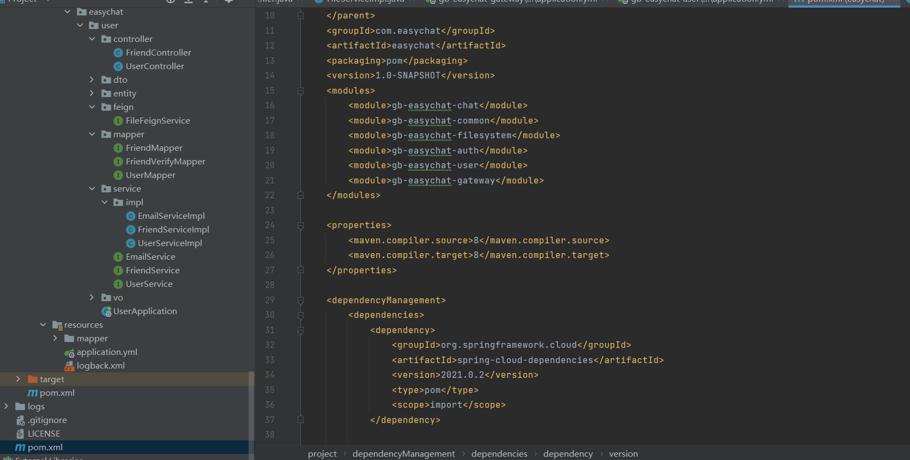

Gataway网关路由跨域配置：

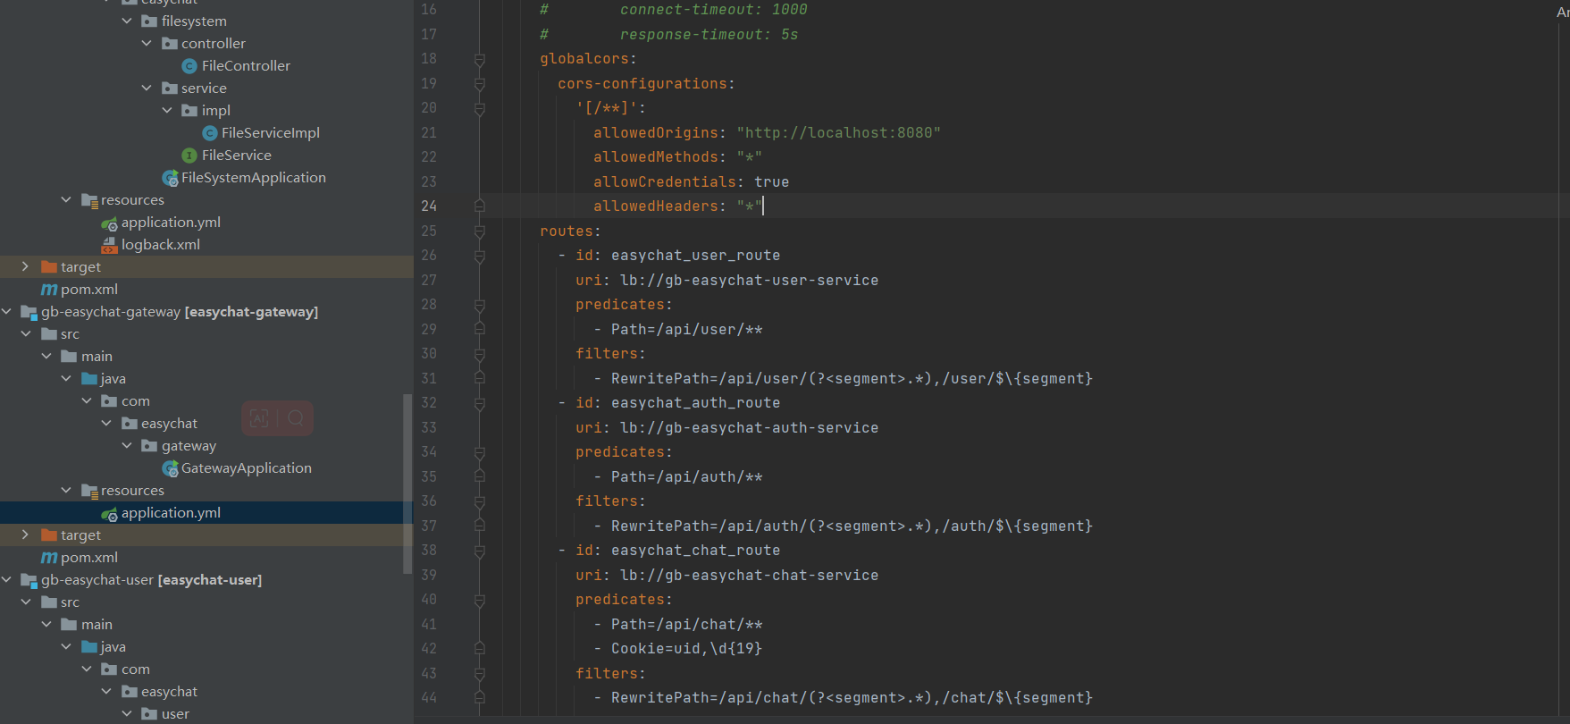

公共模块安全配置cookie、MD5加密等：

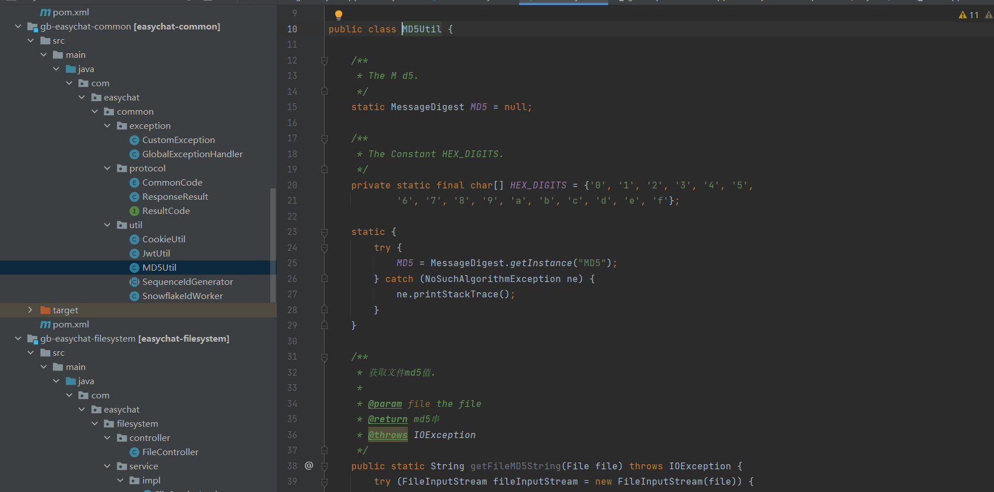

User用户模块登录、注册、修改信息feign调用等：

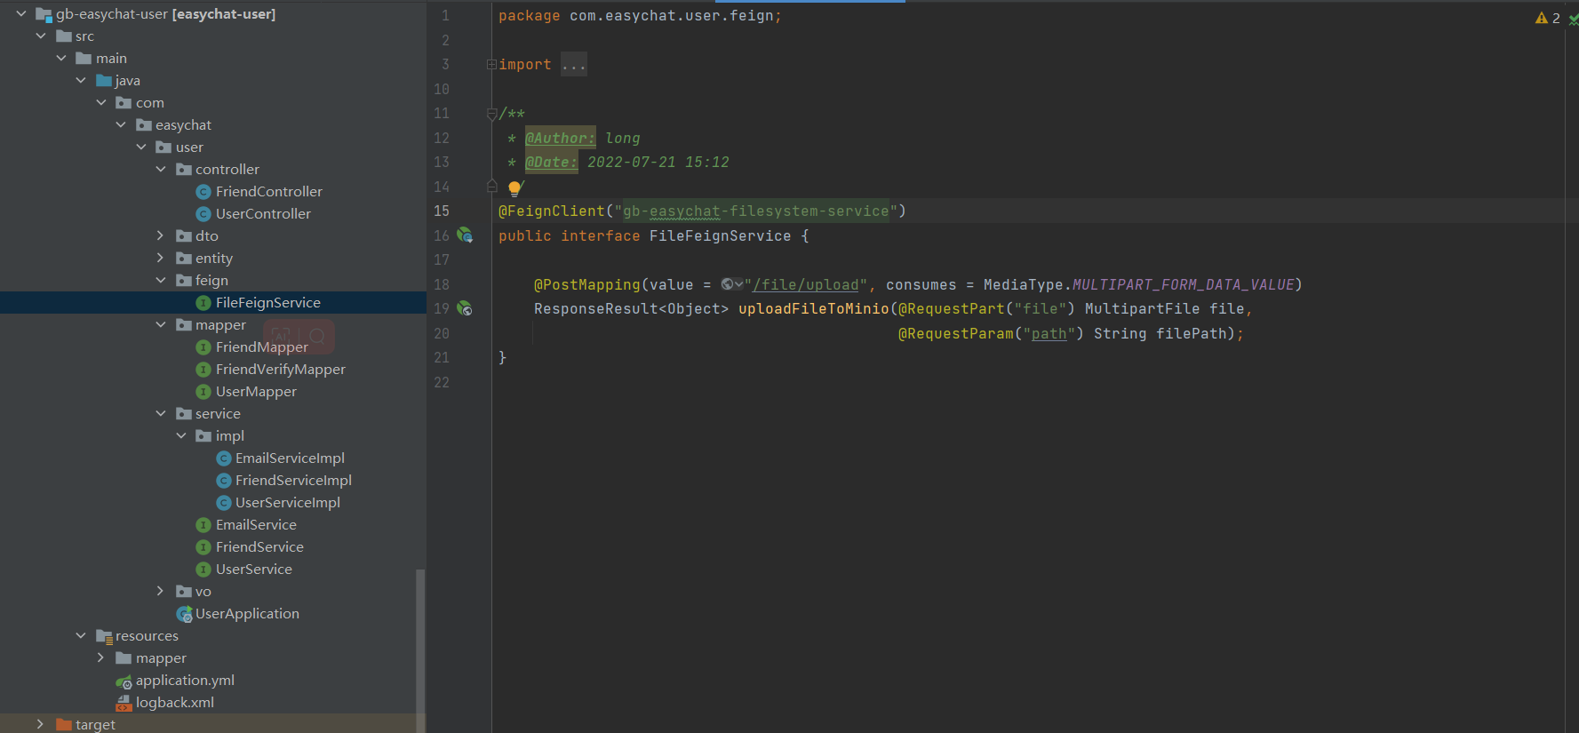

前端：

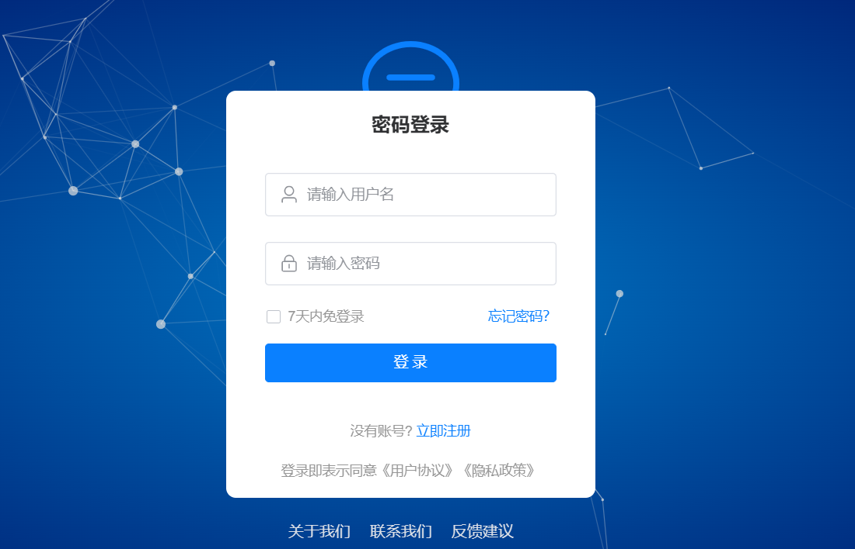

## 4.2 操作指南

后端启动：启动nacos，启动nginx反向代理，启动redis，启动minio，分别后端运行各大模块的启动类，common模块不用运行。

前端启动：VScode编辑器打开前端代码，终端运行npm run serve命令， 最后在浏览器中输入：<http://localhost:8080>,进行注册登录等活动。

登录后界面如下：



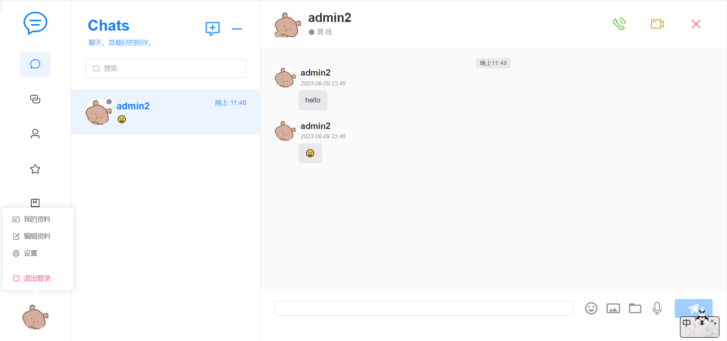

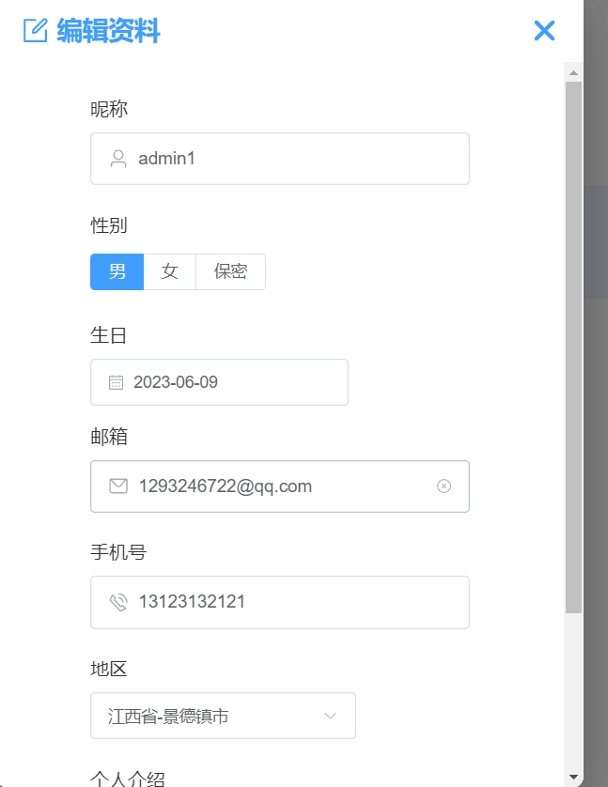

## 4.3 数据输入和输出

输入：

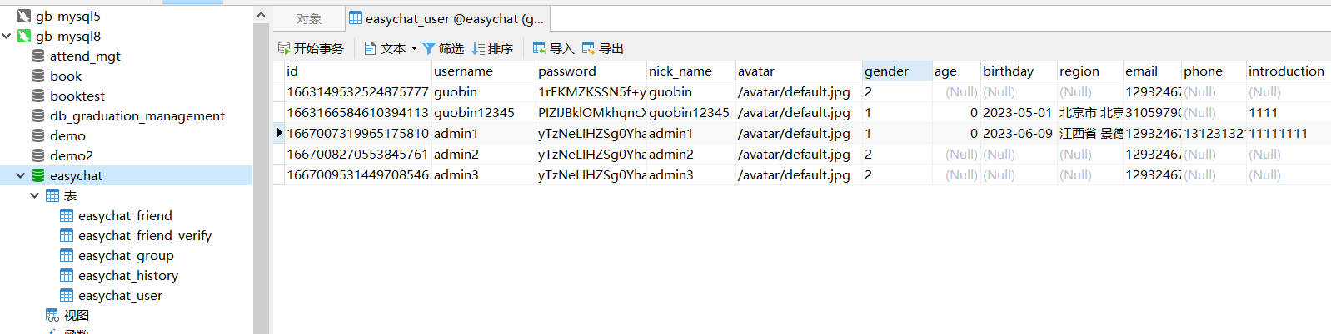

输出显示在前端

## 4.4 故障排除

常见故障：图片或文件上传在minio，但是显示不出来，可将路径替换成本地mini存储路径

# 5.技术支持

## 5.1 联系信息

团队名：冰菓ice cream

电话号码：8888888

电子邮件：*********@qq.com

## 5.2 在线支持

csdn论坛，github.com，《springcloud开发与实战》